Jeudi 13 octobre
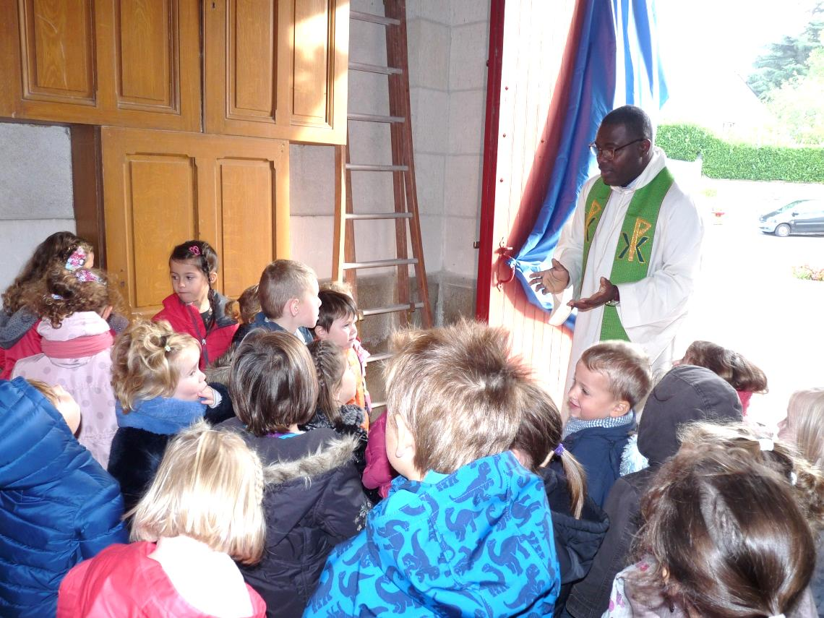
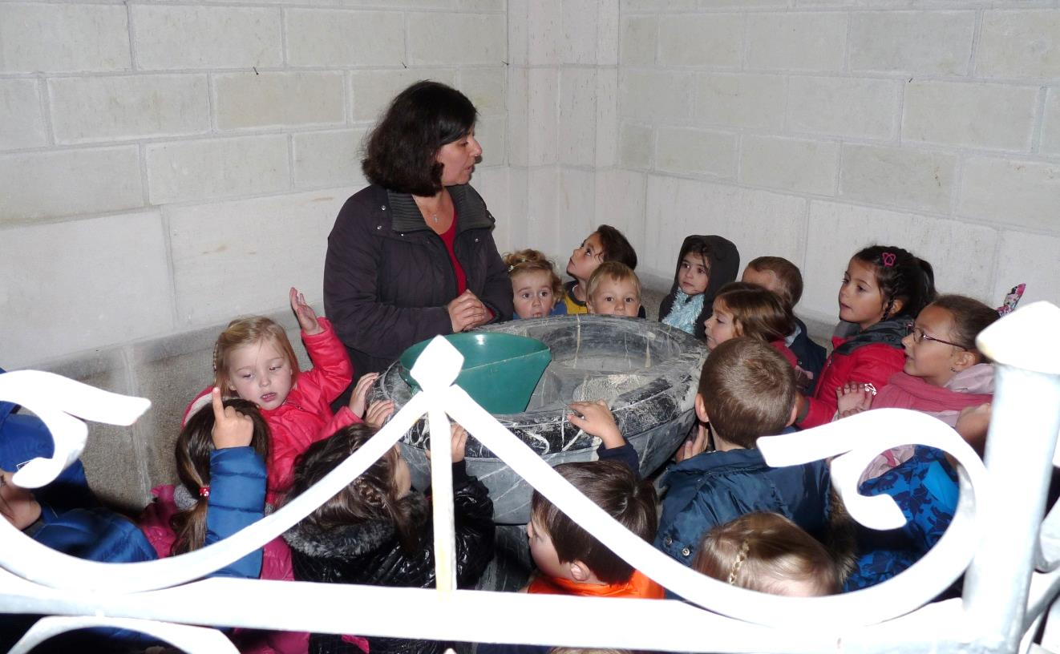
Célébration de rentrée à l’église.
Le Père Boniface nous a accueillis à l’entrée de l’église. Puis Aurélie nous a expliqué ce qu’était le baptistère.
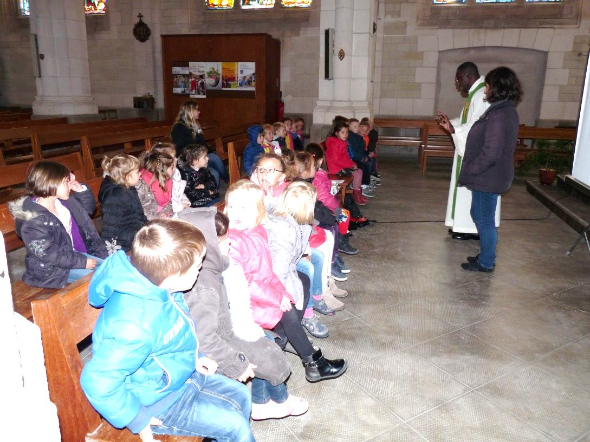
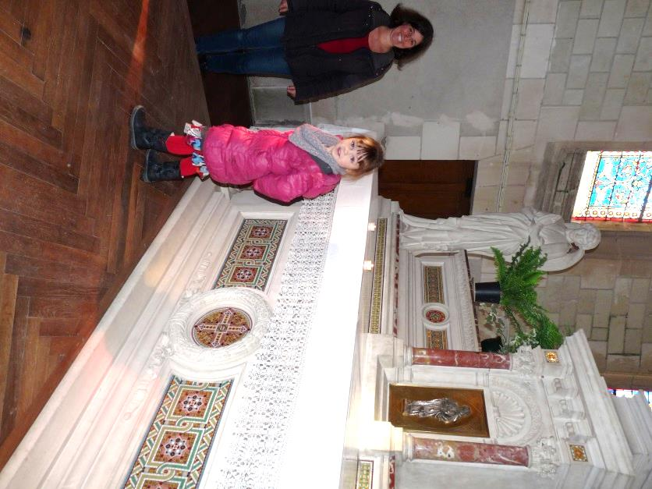
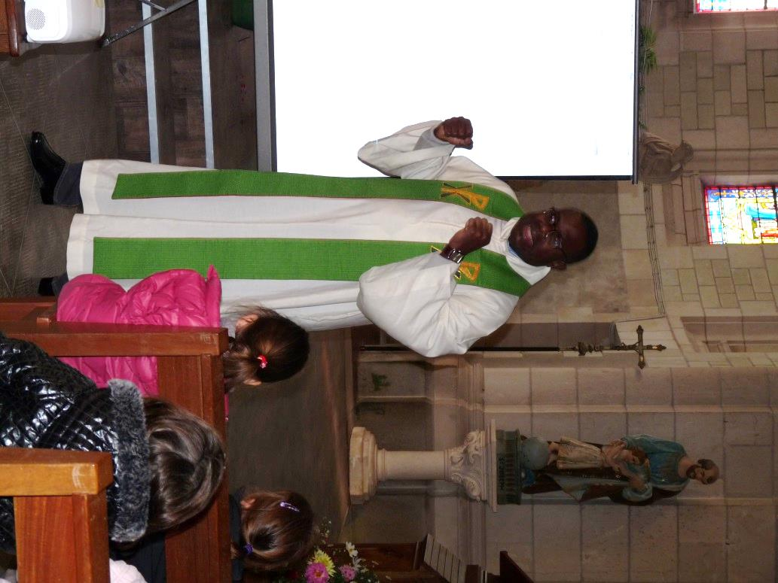
Nous avons ensuite regardé le dessin animé de la brebis égarée et nous avons échangé avec Aurélie et le Prêtre. Le Père Boniface nous a expliqué ce qu’était la miséricorde car cette année, c’est l’année de la miséricorde.
Pour finir, Candice est allée déposer une bougie sur l’autel du Saint Sacrement et nous avons dit une prière tous ensemble.

